Besluit tijdelijke verplaatsing markt Kelfkensbos in verband met verbouwing Valkhof Museum
Het college van burgemeester en wethouders;
gelet op artikel 4, eerste lid van de Marktverordening;

BESLUIT
vast te stellen het “Besluit tijdelijke verplaatsing markt Kelfkensbos in verband met verbouwing Valkhof Museum”.
Artikel I
Het college kan in bijzondere omstandigheden een markt geheel of gedeeltelijk verplaatsen. Onder bijzondere omstandigheden, zoals bedoeld in artikel 4, eerste lid van de Marktverordening, merkt het college aan: de herinrichting van het plein Kelfkensbos en de verbouwing van het Valkhof Museum gelegen op dit plein.
Artikel II
Gelet op het bepaalde in artikel I is besloten dat:
De warenmarkt op Kelfkensbos en de Hoogstraat op de zaterdagen en maandagen in de periode van zaterdag 5 oktober 2024 tot 8 juli 2025 anders wordt ingericht door diverse kramen anders te positioneren, zoals weergegeven op de bij dit besluit behorende en van dit besluit deeluitmakende plattegronden ‘Kaart B’ en ‘Kaart D’.
Artikel III
Dit besluit treedt in werking met ingang van de dag na bekendmaking ervan in het Gemeenteblad en werkt terug tot en met zaterdag 5 oktober 2024.
Artikel IV
Dit besluit wordt aangehaald als: ‘Besluit tijdelijke verplaatsing markt Kelfkensbos in verband met verbouwing Valkhof Museum’.
Aldus vastgesteld 27 mei 2025,

Het college van burgemeester en wethouders van Nijmegen,

De gemeentesecretaris
A.P.W. van de Klift

De burgemeester
H.M.F. Bruls

Krachtens de Algemene wet bestuursrecht kan binnen zes weken na bekendmaking van dit besluit schriftelijk en gemotiveerd bezwaar worden gemaakt bij Burgemeester en Wethouders van Nijmegen, postbus 9105, 6500 HG Nijmegen.

Toelichting
Verplaatsing van diverse kramen is noodzakelijk wegens verbouwing Valkhof Museum
Op 28 november 2023 heeft het college in verband met de realisering van een nieuwe fietsparkeergarage en de verbouwing van het Valkhofmuseum besloten om de markt op het Kelfkensbos te verplaatsen van 8 januari 2024 tot 1 oktober 2024. Inmiddels is de bouw van de fietsparkeergarage afgerond. De verbouwing van het Valkhof Museum wordt medio 2025 opgeleverd. Om deze werkzaamheden mogelijk te blijven maken is het noodzakelijk om de markt, welke doorgaans plaatsvindt op het Kelfkensbos, tijdelijk te verplaatsen. Door de tijdelijke verplaatsing op de in dit besluit beschreven manier vorm te geven kan de verbouwing van het Valkhof Museum op Kelfkensbos worden gerealiseerd en kunnen tegelijkertijd alle marktplaatshouders op de markt staan, hetzij sommige op een andere plaats dan normaal.

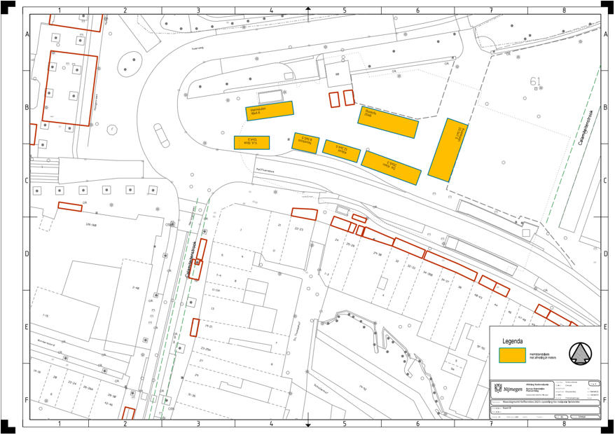
Tekening warenmarkt Kelfkensbos (maandag) 1

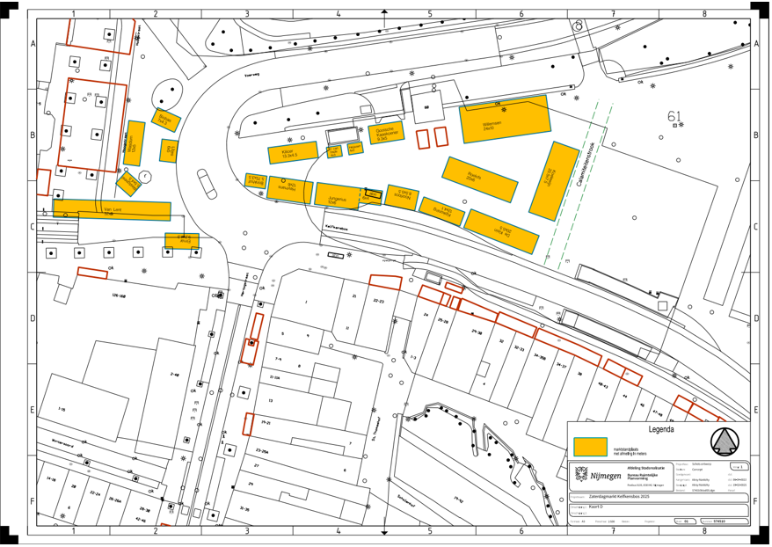
Tekening warenmarkt situatie Hoogstraat en Burchtstraat (zaterdag)

